Haridusjuhi eetiline tundlikkus - lahenduspõhi

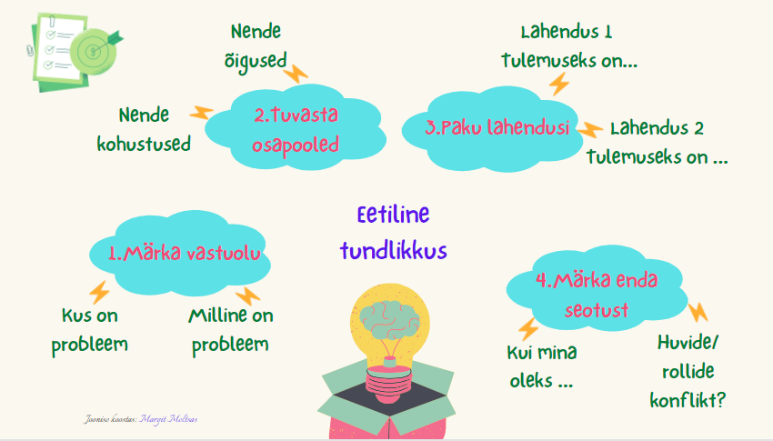

Juhtum
Õppealajuhataja Kristin käib alates jaanuarist iga kuu regulaarselt supervisioonis. Ta hakkas juba novembris tundma, et on kuidagi tujutu, õhtuti on raskusi magama jäämisega, töö mõtted keerlevad peas ja hommikuti ärkab tundega, et pole üldse puhanud. Iga uus probleem kutsub esile tunde, et “Jumala eest! Ma ei jaksa enam”. Ka direktor oli seda märganud ning soovitas konsulteerida superviisoriga ja leidis vajalikud vahendid kooli eelarvest.

Täna istub Kristin taas superviisori vastas mugavas tugitoolis ja näib väga häiritud. Ta räägib ühest ja teisest asjast, aga superviisoril on kahtlus, et miski muu vaevab Kristinit ja ütleb talle ”Sa pole oma mõtetes kohal. Mulle tundub, et see, millest sa praegu räägid ei ole see, mis sind tegelikult vaevab”. Krsitin vaatab superviisorile pikalt otsa ja siis ütleb: “Ma ei tea, kuidas sellest rääkida! Direktor on minu heaks nii palju teinud ja mind toetanud, kuid see, mis praegu koolis toimub, ei tundu mulle üldse õige ja ma ei tea, mida teha. Meil väikeklassis on väga keerulised lapsed. Ma tõesti ei tea, kuidas see õpetaja suudab seal olla! Ta töötab nagu püssirohu tünni otsas iga päev! Ta on nii tubli ja tasakaalukas. Klassis on neli poissi, kellest ühel on väga tõsised käitumisprobleemid - ta segab tundi, ropendab, lõhub, ähvardab kaasõpilasi, on õpetaja poole tooliga visanud ja see pole üldse kõik! Poisi vanemad eitavad seda, et nende poeg on konfliktide algataja ja süüdistavad teisi lapsi ning õpetajat probleemide tekitamises. Direktor on nendega mitu korda vestelnud, kuid mitte midagi ei muutu. Ühesõnaga, väga keeruline on sellises klassis töötada.

Eelmisel nädalal poiss vehkis vahetunni ajal klassis õpetaja suunas rusikatega ning õpetaja kasutas jõudu, et vältida pihta saamist. Kedagi teist klassis ei olnud. Õpetaja rääkis sellest juhtkonnale ja HEVKOle. Direktor helistas haridusosakonda ning rääkis probleemi ära. See oli väga kummaline vestlus! Pärast vestlust ütles direktor õpetajale, et see kõik jääb nüüd selle ruumi seinte vahele. Lapsevanemaga lubas direktor isiklikult rääkida. Kui HEVKO arvas, et rääkimist oleme proovinud ja oleme näinud, et see ei vii edasi ja soovitas uue sammuna kasutada lapsevanemate, lapse ja õpetaja ühist arutelu koolipsühholoogi juures, või siis lausa kaasata noorsoopolitseid, et leida lahendusi olukorrale, siis direktor ütles järsult, et see ei ole praegu võimalik. Ma pole teda sellisena veel kunagi näinud. Ta justkui unustas täiesti, kelle eest ta peab seisma!”

- Märgake vastuolu: milles seisneb probleem? On neid mitu?
- Kes on selle juhtumiga seotud ja millised on nende rollid (näiteks juht, lapsevanem, sõber jne)?
- Mõelge, milliseid emotsioone erinevad osapooled kogevad?
Määra selle juhtumiga seotud osapoolte üldinimlikud õigused ja kohustused.
- Millised on võimalikud lahendused? Kirjeldage 1-3 lahendust ja kaaluge neid lähtudes järgmistest vaatepunktidest (vajadusel täiendage oma lahendusi):
- Millised hüved ja kahjud kedagi mõjutavad?
- Milliseid üldkehtivaid reegleid tuleb järgida?
- Kuidas hea inimene seda dilemmat lahendaks?
- Kui teie peaksite andma nõu juhile, siis lähtudes eetilise ja õiglase haridusjuhi mudeli neljast valdkonnast (vt tabelit lõpus) tehke ettepanekuid, milliste pädevuste arendamine aitaks selliseid olukordi juhil tulevikus vältida.
MINU INIMESTE VAJADUSED:

AVATUD KOOLIKULTUUR:

KOGUKONNA ARENDAMINE:

MINU ARENGUVAJADUSED:

- Kuidas analüüsi läbi tegemine oli kasulik? Kas sellise analüüsi läbi tegemine aitab eetilisi dilemmasid edaspidi märgata?

